Федеральное государственное автономное образовательное учреждение высшего профессионального образования
«Университет ИТМО»

ОТЧЕТ
по практической работе

«Знакомство с командной системой Windows»

Выполнил:
Студент гр.K3121
Райщан мансур мохаммед

Проверил:
Тьютор
Дубаков Анатолий Алексеевич

Санкт-Петербург
2020 г.
1)Команда DIR (!! Просмотрите содержимое корневого каталога диска С: с его каталогами и подкаталогами, используя постраничный и уплотненный режим вывода)
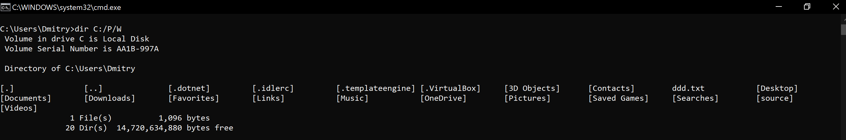
2) Команда TREE (!! Выведите на экран дерево каталогов диска С: порциями по 23 строки без файлов)
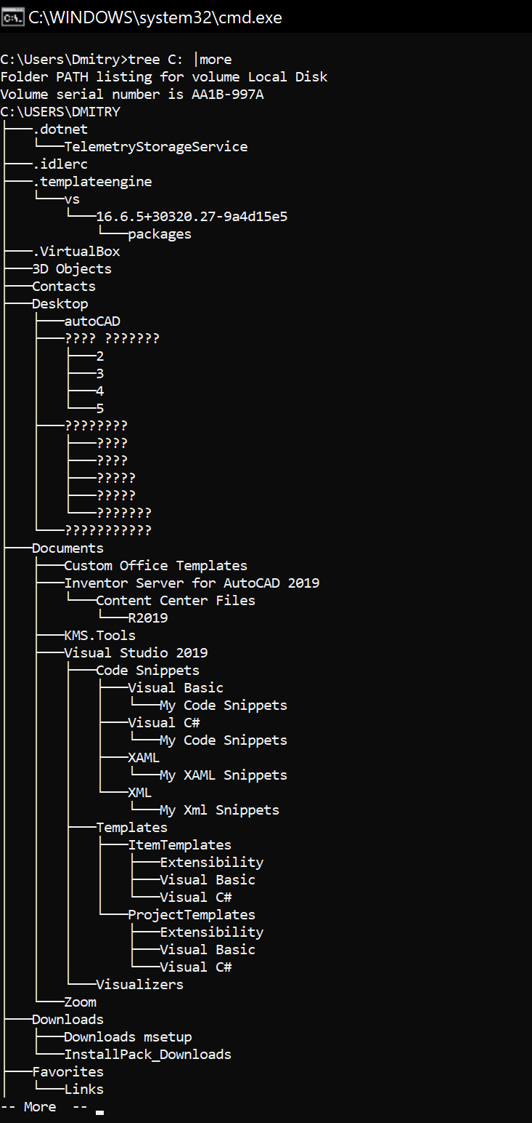
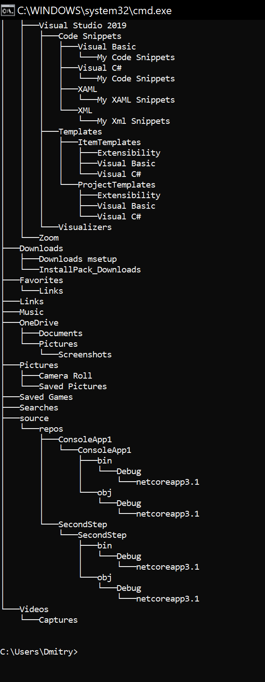
3)Команда MD (!! Создайте на диске в каталоге HOME каталог Х)
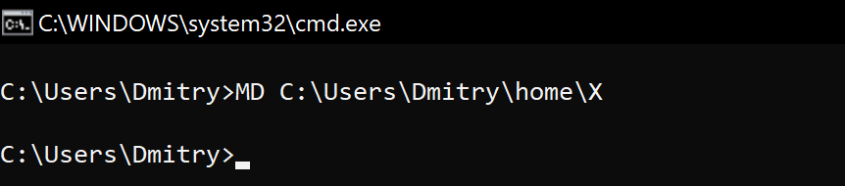
4)Команда CD
(!! Перейдите в каталог Х. Обратите внимание на изменения, произошедшие в приглашении DOS
!! Создайте в текущем каталоге два подкаталога Y и Z , т.е. получите следующую иерархическую структуру)
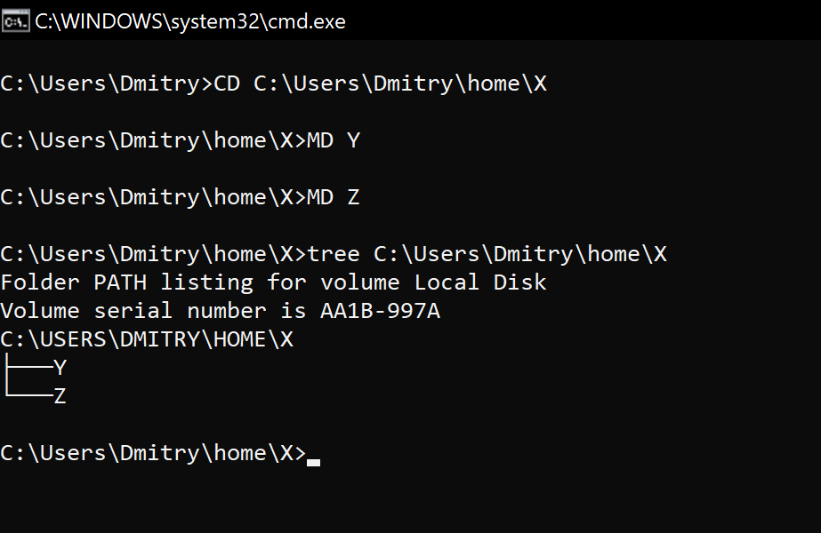

5)Команда XCOPY (!! Скопируйте каталог Z в каталог Y под именем Q. Проверьте результат командой TREE. )
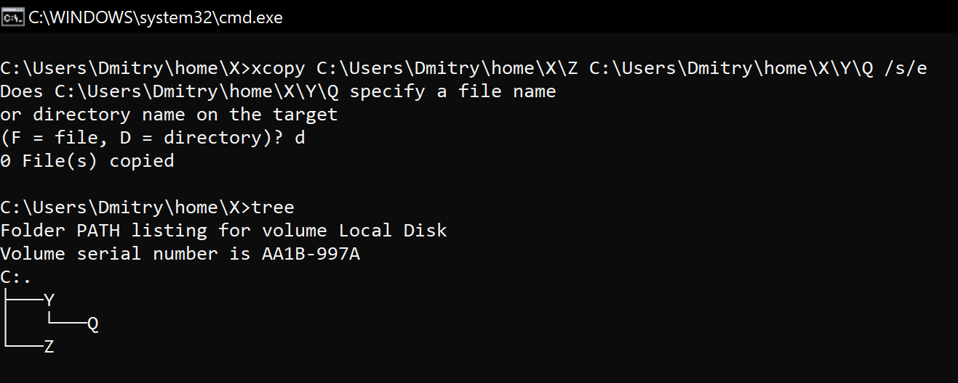

6)Команда MOVE (!! Перейдите в корневой каталог, затем перенесите каталог Q в каталог X. Проверьте результат, выведя на экран дерево каталога X.)
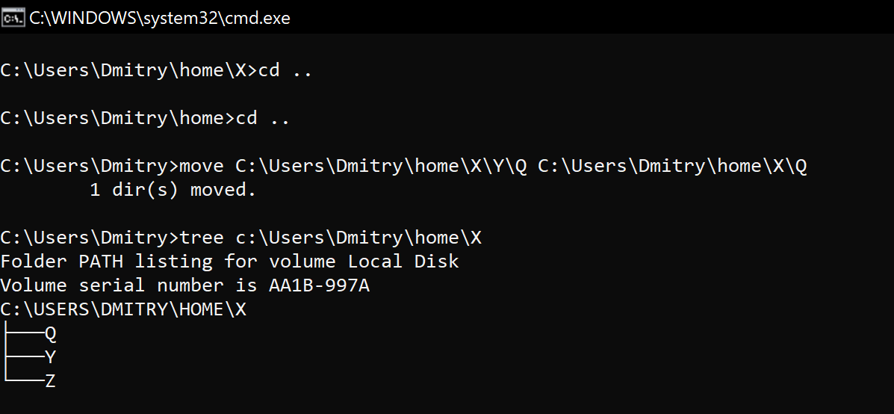
7)Команда REN (!! Присвойте каталогу X имя W. Проверьте выполнение команды)

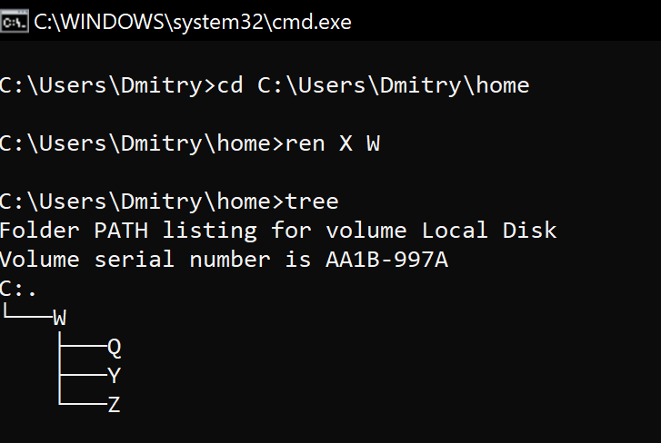

8)Команда DELTREE (!! Удалите каталог Y. Проверьте выполнение команды удаления с помощью команды TREE.)
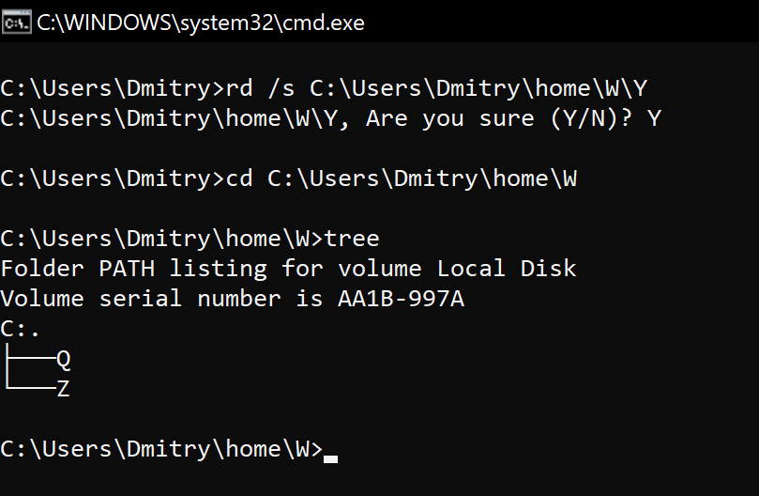

9)Команда COPY CON (!! Создайте в каталоге W файл urok .txt , набрав в качестве текста свои фамилию, имя и отчество. Просмотрите дерево каталога W с файлами.)
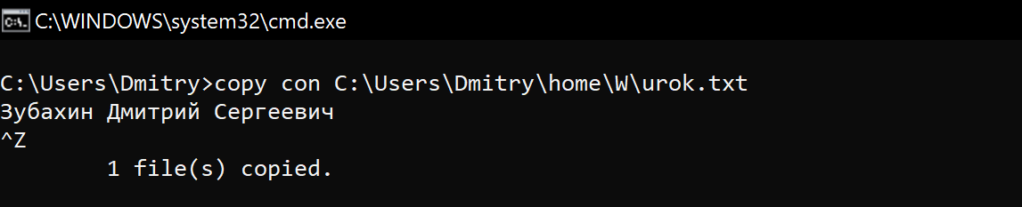

10)Команда TYPE (!! Просмотрите содержимое файла urok .txt.)
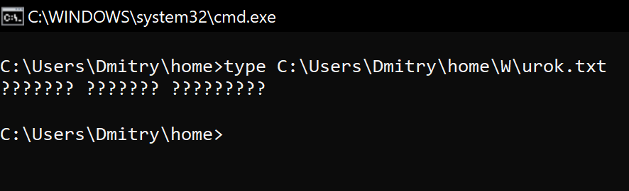

11)Команда DEL
(!! Удалите файл urok .txt из каталога W.
!! После разрешения преподавателя удалите каталог W. )
